Professoras: Claudia C. Franceschi, Gracieli G. Lopes e Marcilene Trentini.
Auxiliares: Cássia Boz, Dilsiani M. De Oliveira, Susane Miqueloto.
Horas trabalhada na Plataforma e WhatsApp – 15h.
Sugestão de atividades para: 18/05/2020 até 22/05/2020

TURMA DO MATERNAL II VESPERTINO E MATUTINO.

FIQUEM EM CASA... DIVIRTA-SE EM FAMÍLIA, APROVEITEM SEU TEMPO JUNTOS, ESTUDE E BRINQUEM! CORONAVÍRUS NÃO É FERIAS!

SEGUNDA | TERÇA | QUARTA | QUINTA | SEXTA
Ouvir a poesia:  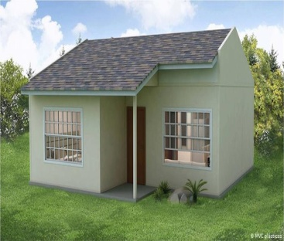  “A Casa e Seu Dono”  (De Elias José)  Que o Papai ou a Mamãe vão ler (recitar)  (Poesia em anexo.) | Hoje vamos brincar com a poesia:  “A Casa e Seu Dono”  (Um adulto pergunta e a criança responde)  Exemplo: essa casa é de caco, quem mora nela é o ..................  (Conforme anexo) | Escolher um dos animais ou mais e desenhar a casa dele.  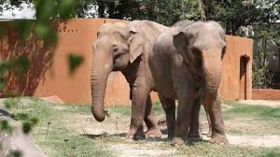 | E para falar na casa de gente, hoje é dia de ajudar a Mamãe arrumar a casa:  Seu quarto, os brinquedos tudo direitinho no lugar para depois começar novas brincadeiras.  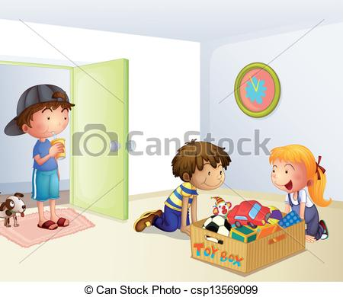 | Sexta-feira é dia de ajudar a Mamãe varrer a casa e tirar o pó dos móveis, observando como é sua casa por dentro, as cores e texturas para a semana que vem prosseguirmos com novas atividades.  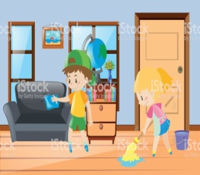
OBSERVAÇÃO: Solicitamos que compartilhem as fotos destes momentos no grupo da turma no WhatsApp. Famílias que quiserem, podem postar em suas redes sociais às crianças realizando suas experiências (se for no Instagram já marca o ceianjoazullacerdopolis).
São experiências de aprendizagens que poderão ser repetidas durante o período.

MUITOS BEIJINHOS VIRTUAIS E UMA ÓTIMA DIVERSÃO A TODOS!!!
A CASA E SEU DONO

ESSA CASA É DE CACO,
QUEM MORA NELA É O
MACACO.
ESSA CASA É TÃO BONITA,
QUEM MORA NELA É A
CABRITA.
ESSA CASA É DE CIMENTO,
QUEM MORA NELA É O
JUMENTO.
ESSA CASA É DE TELHA,
QUEM MORA NELA É A
ABELHA.
ESSA CASA É DE LATA,
QUEM MORA NELA É A
BARATA.
ESSA CASA É ELEGANTE,
QUEM MORA NELA É O
ELEFANTE.
E DESCOBRI DEREPENTE.
QUE NÃO FALEI DE CASA DE GENTE

Elias josé
